南方IT学院（SSOFT）职业技能考核
操作技能试卷
（Java）

学期：第二学期
课程：SSOFT
时间：2小时

总分数：100

考号：

姓名：
证件号码：

注意：考试结束试卷必须交回，不交回试卷者成绩无效
证件号码：

题目：图书管理系统
- 语言和环境
A、实现语言
Java
B、环境要求
JDK 7.0、Eclipse、Tomcat 7、SQL Server 2008
- 功能要求
使用JSP+Servlet+JavaBean搭建一个MVC模式的Web应用程序，实现“图书管理系统”功能，使用SQL Server 2008 作为数据库，功能包括查询图书信息与录入图书信息两大功能。具体要求如下：
打开首页之后，使用 AJAX 方式载入后台数据，并以DIV布局页面显示数据库中查询到的所有图书信息，包括编号，书名，价格，出版社，作者，出版时间等，运行界面如图-1所示:

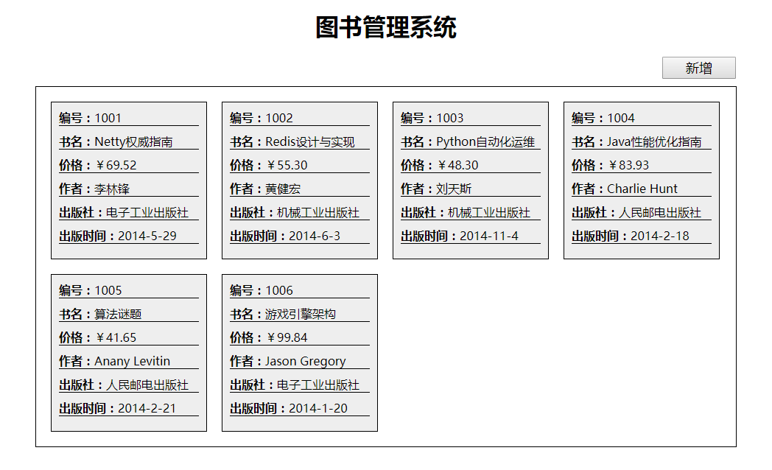
图-1

点击“新增”按钮，显示图书信息登记页面（原来是隐藏的），如图-2所示。
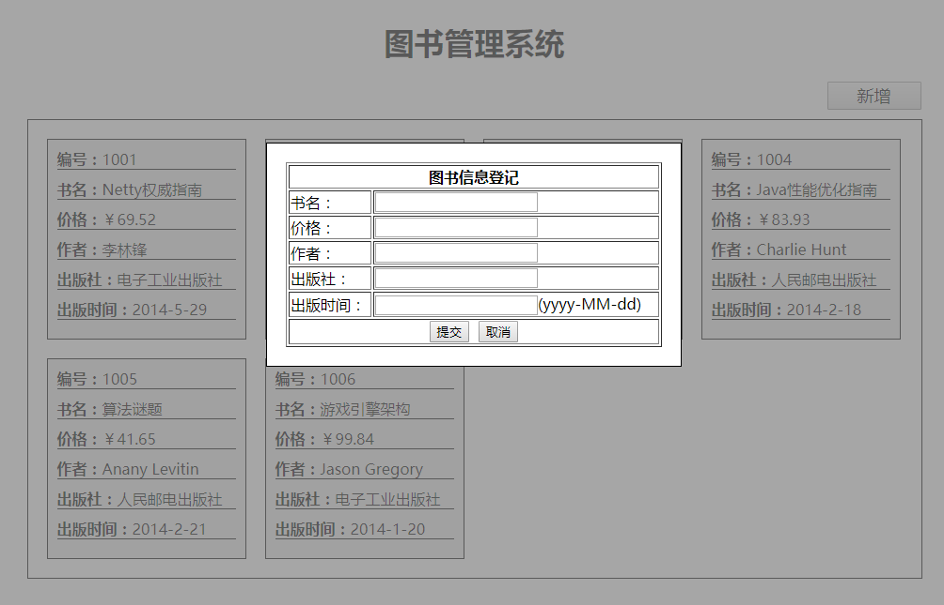
图-2
点击"提交"按钮，则发送 AJAX 请求到后台，进行图书信息登记的操作；登记成功，给出相应提示，登记失败，也要给出相应提示，如图-3.
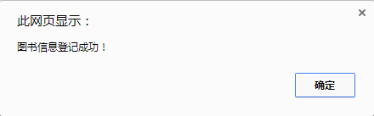
图-3
点击"取消"按钮，则关闭图书信息登记页面，回到查询页面。

- 数据库设计
数据库名称及要求：数据库名称BookDB

表名 | book |  | 中文表名 |  | 图书表
主键 | id
序号 | 字段名称 | 描述 |  | 类型 |  | 长度 | 备注
1 | id | 编号 |  | int |  |  | 主键,自增
3 | bookName | 书名 |  | varchar |  | 50 | 非空
4 | price | 价格 |  | money |  |  | 大于0
5 | author | 作者 |  | varchar |  | 20 | 非空
6 | publisher | 出版社 |  | varchar |  | 50 | 非空
7 | publishDate | 出版时间 |  | date |  |  | 非空

- 具体要求及推荐实现步骤
- 建立数据库BookDB和数据表book,并添加初始数据(至少6条);
- 使用eclipse创建Web工程bookSys。在源文件夹中创建3个包；entity包用于存放实体类，dao包用于存放数据访问类，web包用于存放Servlet类
- 创建实体类：Book.java
A参考book表编写属性。
B编写各属性的set/get方法
C 编写带参及不带参的构造函数
- 创建DAO基类；BaseDao.Java
包含基本数据库资源的获取、释放操作。
- 创建操作book表的DAO类：BookDao.java
A 编写方法public List<Book> getAllBook(),查询所有图书信息并将每一条信息分别封装到一个Book对象中，最后将所有对象存入一个List集合中并返回。
B 编写一个登记图书信息的方法public boolean addBook (Book book)。添加成功返回true，反之返回false
- 创建Servlet类：BookServlet.java
A.以get/post方式构建方法，调用DAO类中相关方法，查询出所有图书信息
B.查询完成，将查询结果list集合转JSON格式传给前端
- 创建Servlet类：AddBook.java
  - 以get/post方式构建方法，调用DAO类中相关方法，实现添加功能
  - 添加成功或失败，都将提示信息传给前端
- 创建页面: index.jsp
A按照图-1进行页面设计
B页面加载完毕后，执行ajax 查询，得到全部图书信息，然后将全部信息显示在DIV布局的页面中，按图-1所示要求显示
9. 创建新增按钮
A.点击新增按钮，显示图书信息登记页面，如图-2
B.点击登记页面里的提交按钮，执行ajax新增，新增完毕后给出相应提示，如图-3；并重新加载所有图书信息
C.点击登记页面里的取消按钮，则关闭图书信息登记页面
10. 调试运行成功后将SQL脚本与代码文件一起提交。若SQL脚本不提交，数据库项不得分。

- 注意事项
      - 请注意界面美观，控件摆放整齐；
      - 请注意代的书写、命名符合规范、在代码中添加必要的注释；
      - 请注意操作数据库时进行必要的异常处理。

